# Introduzione a Maxima

Maxima è un Computer Algebra System (CAS) in grado di eseguire calcoli numerici e simbolici, grafici ed altre operazioni. Si utilizzerà questo software per risolvere i sistemi di equazioni legati alle strutture che analizzeremo.

## Comandi di base

Per impostare un qualsiasi comando in ambiente “Maxima” è necessario inserire una cella di ingresso (input cell) e per rendere il codice più fruibile è preferibile commentare le varie righe di comando utilizzando celle di testo (text cell). Entrambe le operazioni, sono eseguibili dalla barra menù in alto alla voce “Cella”. Inoltre è consigliabile, prima della stesura del codice, pulire la memoria utilizzando il comando **kill(all);** cheesegue a video l’operazione, oppure **kill(all)$** per non visualizzarne l'esecuzione a video. Affinchè il programma esegua una qualsiai riga di comando, si deve digitare **Shift + Enter** o **Ctrl + R** per l'esecuzione dell'intero codice. Infine il salvataggio del file è preferibile averlo in formato .wxmx.

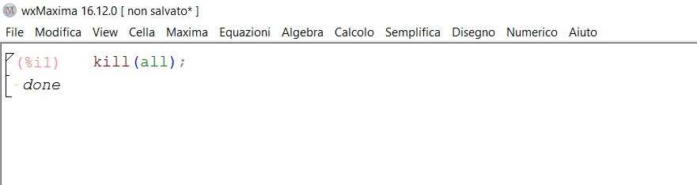

**Figura 1:** esempio di comando “kill(all)”.

Per visualizzare a video l’output dell’ultimo comando eseguito, si inserisce il simbolo **%;**. Si riportano i principali comandi che è necessario conoscere per la risoluzione dei problemi aritmetici più comuni.

1. **ev(%);** Permette di valutare un’espressione in corrispondenza di valori assegnati alle variabili (Figura 2).

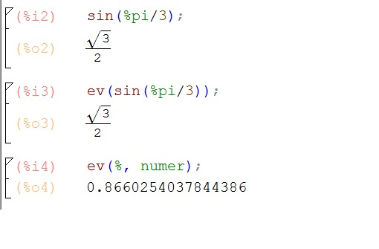

**Figura 2**

1. **y: a*x+b;** Il simbolo **:** permette di assegnare alla variabile y il valore a*x +b (Figura 3).
2. **expand( (a+b)^3 );** Permette di visualizzare un’espressione in forma esplicita (Figura 3).

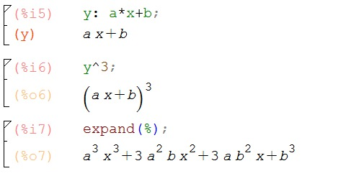

**Figura 3**

1. **diff( y, x, n);** Permette di derivare la funzione y rispetto alla variabile x, n volte (Figura 4).

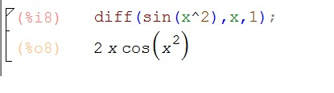

**Figura 4**

1. **integrate( y, x, n1, n2 );** Permette di integrare la funzione y rispetto alla variabile x nell’intervallo di integrazione di estremi n1 e n2. Bisogna definire la positività o meno di n1 ed n2 nel caso in cui essi non siano valori numerici (esempio: **assume(n1 < 0);** ). (Figura 5).

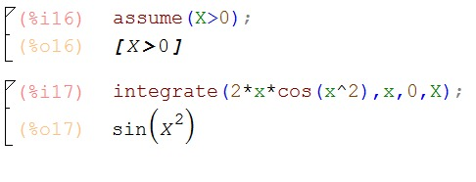

**Figura 5**

1. **linsolve (y, x);** Permette di risolvere il sistema lineare y nelle incognite x (Figura 6).

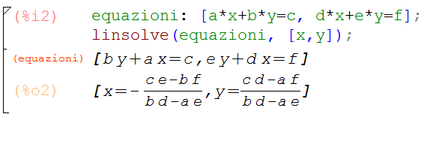

**Figura 6**

**Telaio appoggiato caricato su un vertice**

* Si calcoli la rigidezza del telaietto a maglia rettangolare con sezione circolare in parete sottile, utilizzando il manipolatore algebrico Maxima.

Supponiamo che il telaietto sia vincolato su tre vertici e che il quarto vertice sia caricato da una forza P, agente perpendicolarmente al piano del telaietto e diretta verso il basso, come mostrato in Figura 7.

I parametri geometrici del telaio: sezione circolare in parete sottile di diametro medio Dm e spessore s. Inoltre si considera la struttura interamente in alluminio. L’obiettivo è quello di individuare, in direzione e verso, lo spostamento δ del punto di applicazione del carico P, per poi calcolare la rigidezza del telaietto come rapporto tra P e δ.

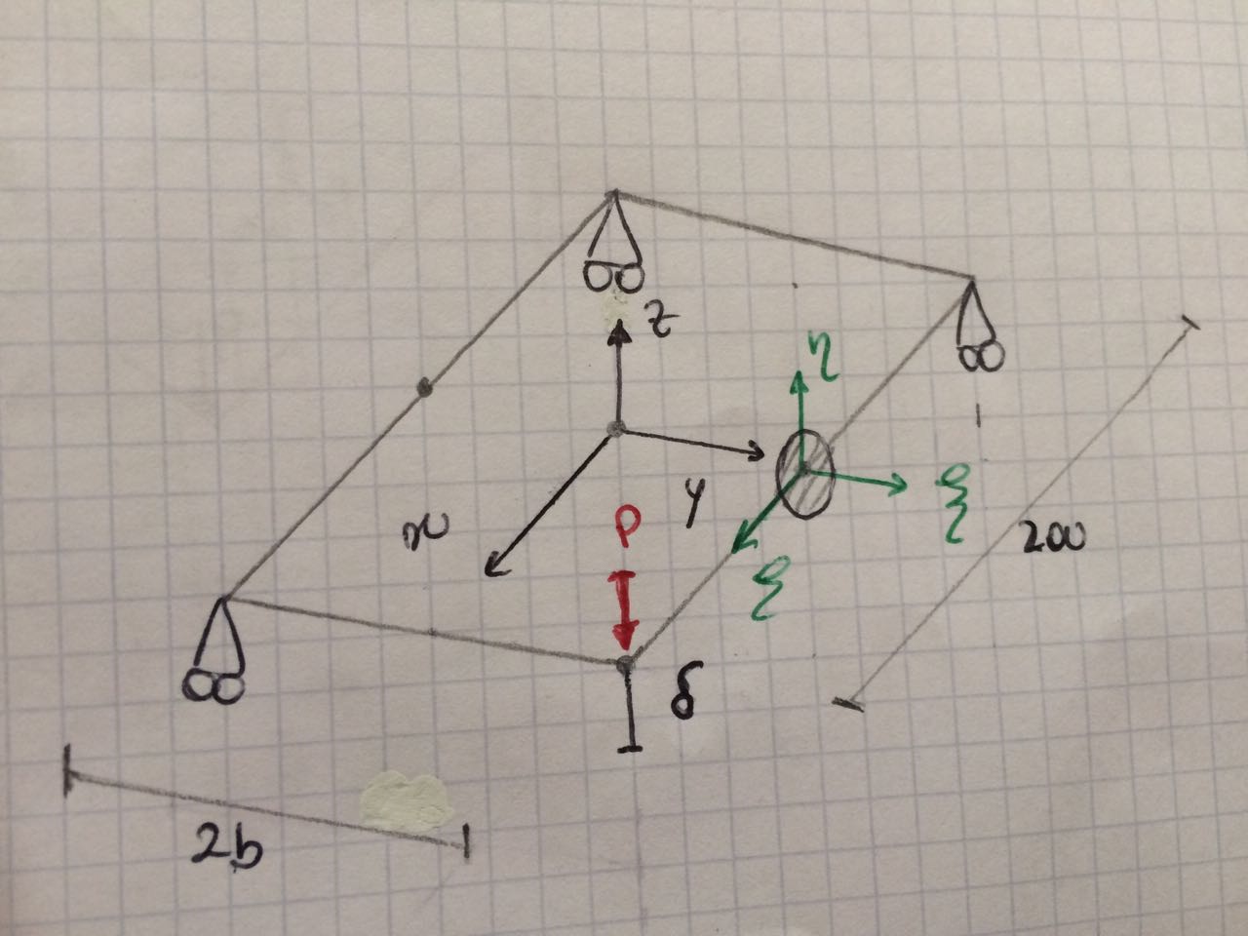

**Figura 7**

Introduciamo un sistema di assi cartesiani (O,x,y,z) con origine nel baricent, con asse z ortogonale al piano del telaietto e asse y parallelo al lato minore. Definiamo anche un sistema di riferimento locale con assi principali di inerzia per la sezione del tubo (ξ, η, ζ).

Valutando il numero di moti di corpo rigido della struttura, vincolata da soli 3 appoggi in z, si evince che sono presenti 3 gradi di libertà residui. Quindi si introducono tre carrelli, due che bloccano la traslazione in x e uno la traslazione in y, al fine di rendere il sistema privo di gdl. Tali carrelli dovranno avere reazione vincolare nulla, affinchè il problema in esame risulti equivalente a quello di partenza (Figura 8).

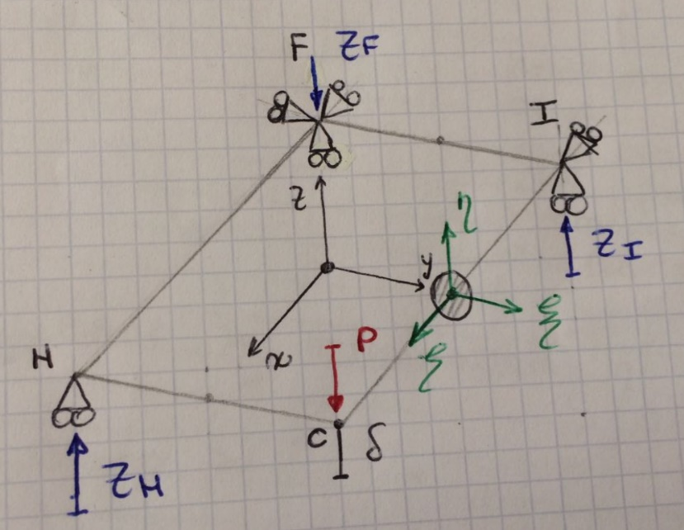

**Figura 8**

Risulta evidente che la struttura è caricata esclusivamente lungo z. Per l’equlibrio alla traslazione della stessa, si ha che i carrelli reagiscono con una forza lungo z, da un equilibrio alla rotazione, si ottengono i versi di tali forze.

La struttura con carichi e vincoli risulta antisimmetrica rispetto ai piani xz, yz, xy (Figura 9); perciò è possibile studiare un quarto di struttura introducendo opportuni vincoli di antisimmetria (Figura 10).

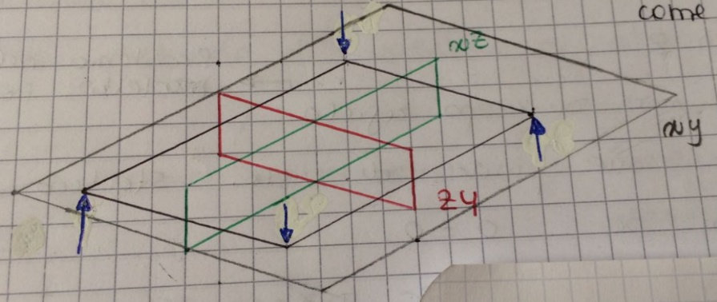

**Figura 9**

Il vincolo di antisimmetria è definito come un vincolo che permette due rotazioni attorno a due assi della terna (x,y,z) e uno scorrimento lungo il terzo asse. Tale vincolo può essere realizzato tramite una sfera con nasello entro cava cilindrica.

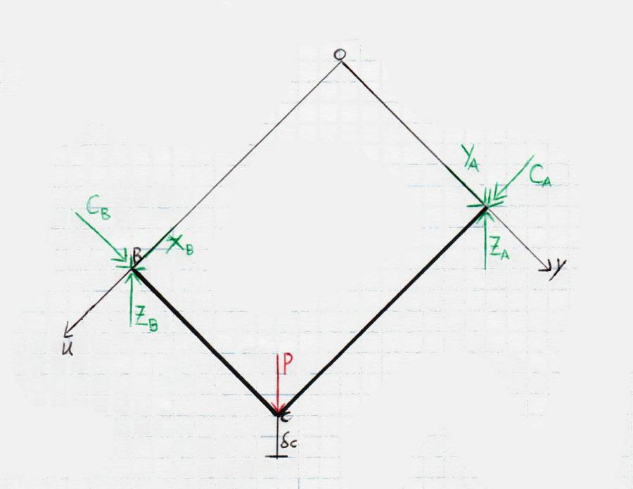

**Figura 10**

In ogni nodo della struttura dovremmo avere sei incognite scalari, corrispondenti alle componenti delle forze e dei momenti di reazione lungo x,y,z. Grazie ai vincoli di antissimetria le incognite nei nodi A e B si riducono a tre, infatti al nodo A le uniche componenti di reazione non nulle risultano essere ZA, YA, Mx,A (=CA), mentre al nodo B abbiamo ZB, XB, My,B (=CB).

Al fine di determinare le sei incognite appena scritte, si impostano al Maxima le equazioni di equilibrio alla traslazione e rotazione della struttura lungo i tre assi (Figura 11).

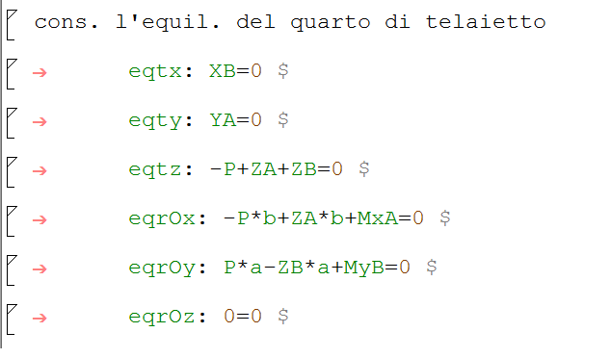

**Figura 11**

Si ottiene un sistema di sei equazioni dipendenti in sei incognite, pertanto si deteriminano le soluzioni parametriche in ZB.

Per risolvere il sistema al Maxima si utilizza il comando **linsolve.**

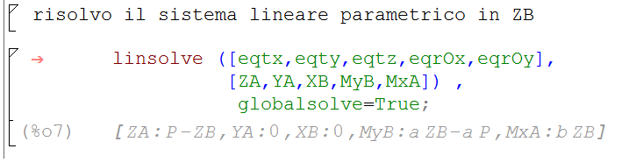

**Figura 12**

In conclusione il quarto di telaietto risulta cosi caricato (Figura 13):

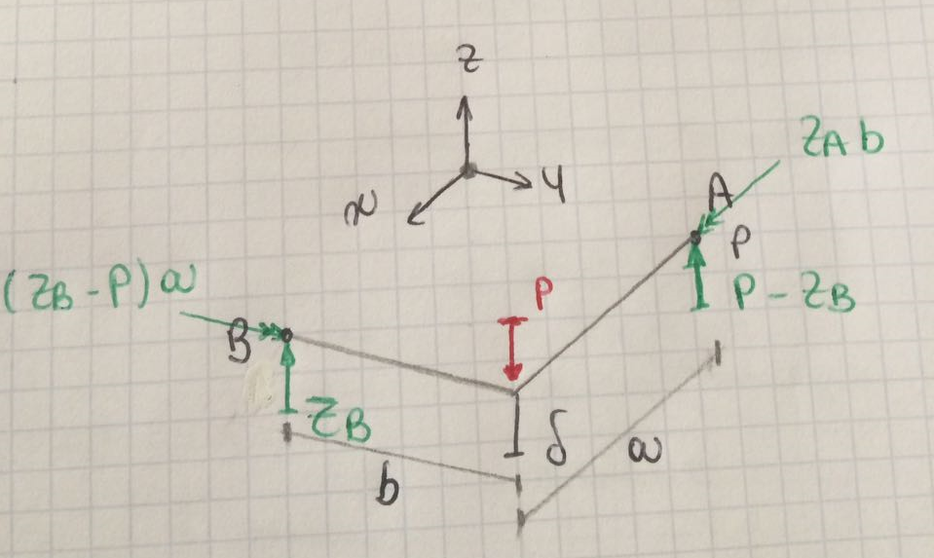

**Figura 13**

## Autori e carico orario

Ore dedicate alla stesura/revisione degli appunti di questa lezione[1].

|  |  |  |  |  |
| --- | --- | --- | --- | --- |
| **Autore/Revisore** | **Prima stesura** | **Revisione** | **Seconda stesura** | **Totale** |
| Debora Antonelli | 4h |  |  |  |
| Nunzia Capasso | 4h |  |  |  |
| Fabio D’Auria | 4h |  |  |  |
|  |  |  |  |  |
| Revisore 1 |  |  |  |  |
| Revisore 2 |  |  |  |  |
| Revisore 3 |  |  |  |  |
| **Totale** |  |  |  |  |

1. La sezione relativa ai revisori è da compilarsi a cura del curatore.